附件：中山市不动产权籍管理系统网上申请模块操作指引

# 一、系统访问

https://120.234.108.94:10080/mainProject/login.html

系统登录后，【不动产测绘】模块点击“不动产权籍调查管理系统”跳转登录。（建议使用谷歌Chrome浏览器60及以上版本、360浏览器v10及以上版本（极速模式）或微软Edge浏览器进行访问，不建议用IE浏览器。）

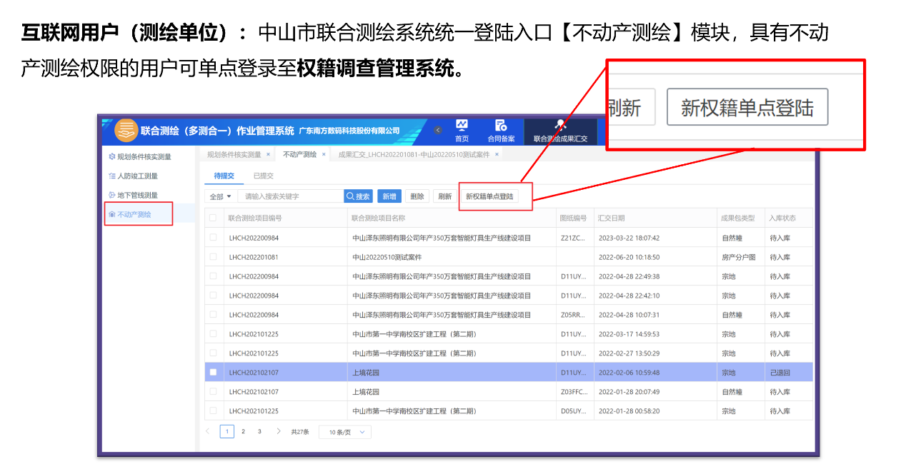

图1 系统访问界面

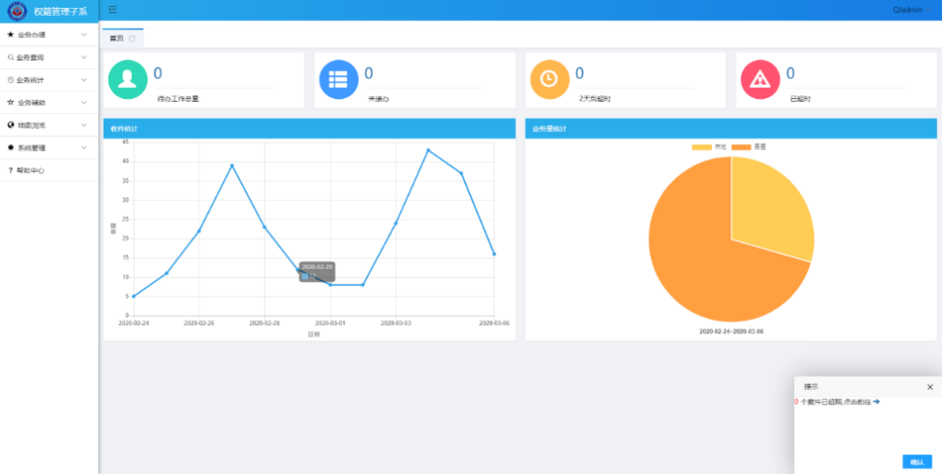

图2 权籍系统主界面

# 二、案件申请操作指引

**1.新增案件**

在首页点击【业务办理】-【新增案件（增量）】功能项弹出的【选择办理业务类型】窗口，选择需要办理的不动产类型（房屋、土地）与权利及单元类型，最后点击确认。

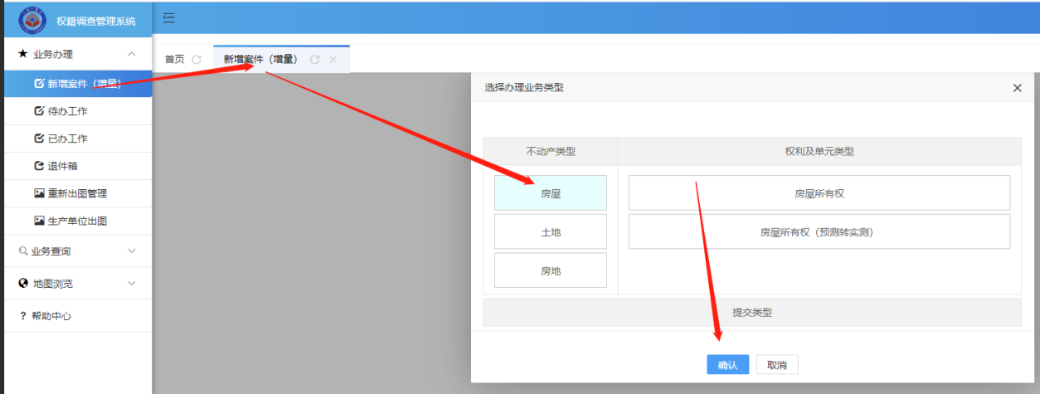

图3 业务案件选择与创建

**2、案件基本信息填写**

在“业务概况”标签页下填写案件基本信息，输入完成之后点击“保存”。

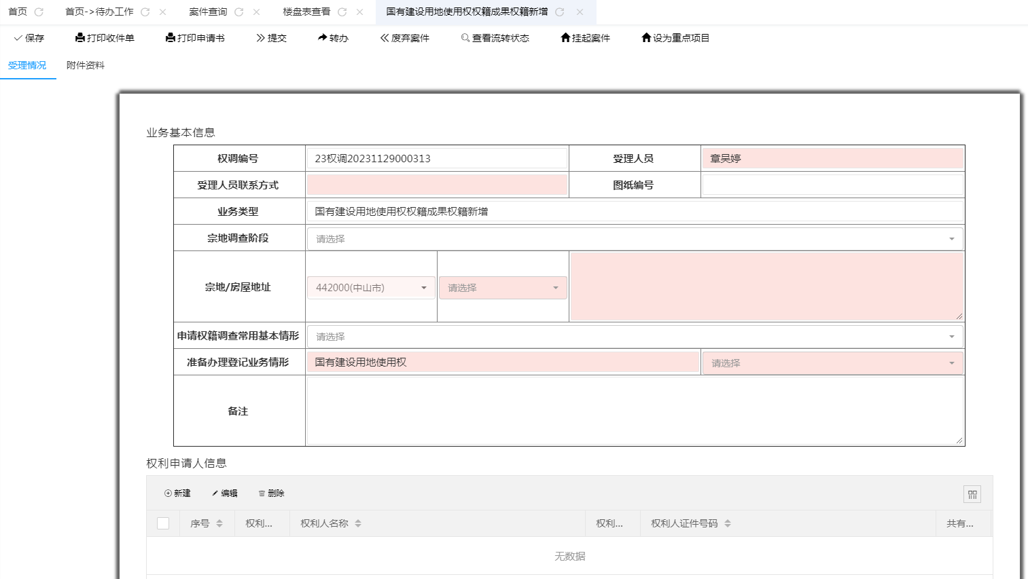

图4 填写案件基本信息表

**3、“粤信签”授权**

填写、录入案件申请信息后，测绘公司需要点击【粤信签认证】调用粤信签服务通知权调申请人进行线上签字确认。

**4、宗地基本信息、自然幢信息、户信息关联**

除了纯土地以及房地一体新增业务之外，其他类型的案件均需要调取对应的上一手单元信息进行关联，根据前案的不动产类型对应分类为上一手单元为宗地、自然幢或房屋。

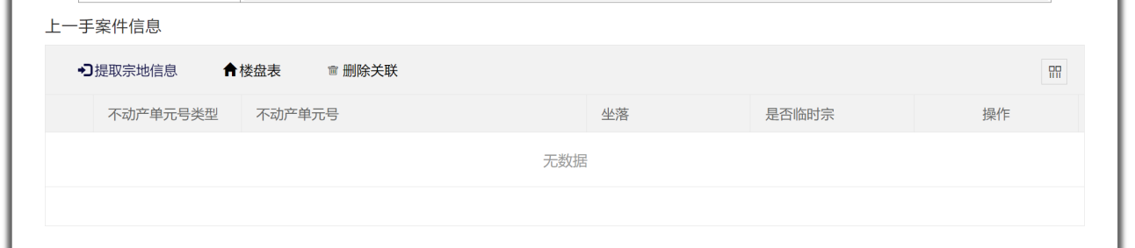

图5 关联上一手单元信息

**4、地籍调查成果数据上传**

在对应业务类型下的案件【宗地基本信息】、【自然幢信息】、【房屋调查表】、【空间数据】、【附件资料】等数据填报录入页面上传测绘的调查成果数据。

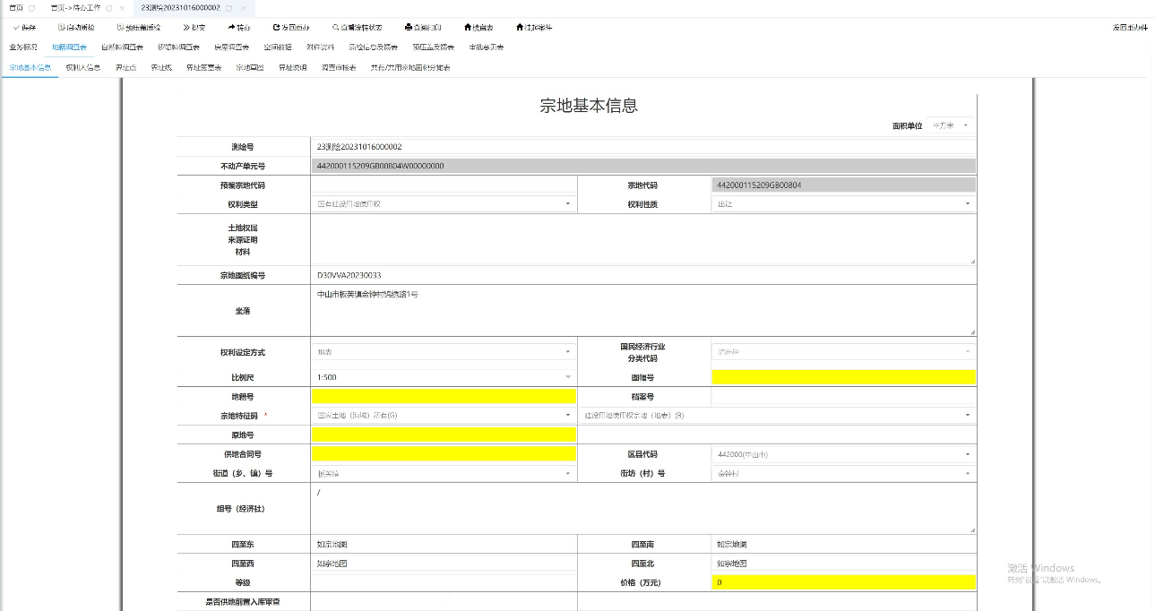

图6 成果数据上传

**5、数据质检**

保存录入数据后，点击【启动质检】，系统将质检结果返回在“质检信息反馈表”中。

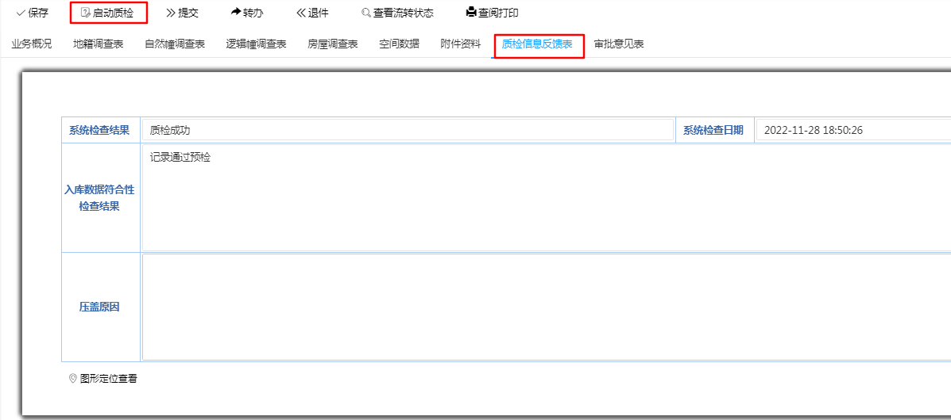

图7 数据质检

**6、案件提交**

数据质检通过后，点击【提交】后，弹出案件发送框，点击【是】，即可发送至业务审核阶段。

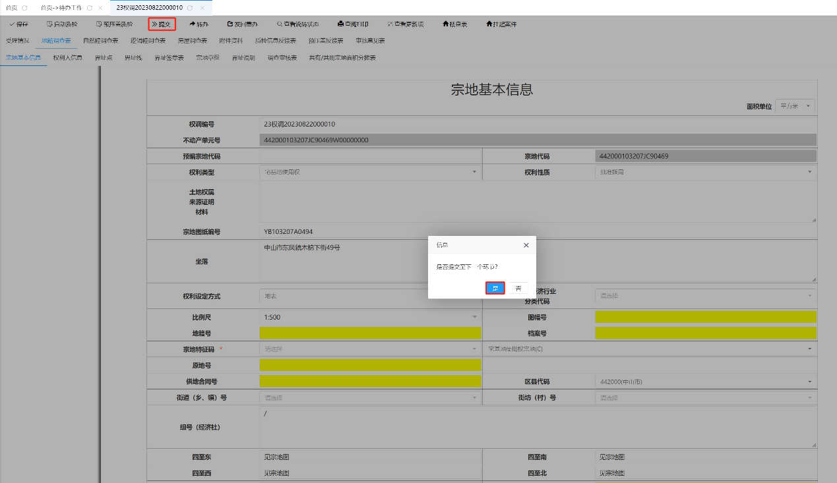

图8 案件提交